**Федеральное агентство связи**

**Федеральное государственное бюджетное образовательное учреждение высшего образования**

**«Поволжский государственный университет телекоммуникаций и информатики»**

Факультет **Информационных систем и технологий**

Направление

(специальность) **Информатика и вычислительная техника**

Кафедра **Прикладной информатики**

**Лабораторная работа №2**

**Управление памятью в ОС.**

Руководитель преподаватель С.В. Малахов

Выполнил студент группы ИВТ-93 А.К. Михалев

Самара 2021

**Задание:**

Все варианты должны иметь графический интерфейс. Разработать приложение, которое позволяет чтение и запись данных из адресного пространства процесса. Для поиска нужного адреса рекомендуется использовать бесплатную программу Cheat Engine. Добавить в приложение Ошибок страницы физической памяти/сек.

**Выполнение работы:**

Открываем процессы для записи и чтения памяти, затем подключаем функции для просмотра, выделения и освобождения памяти.

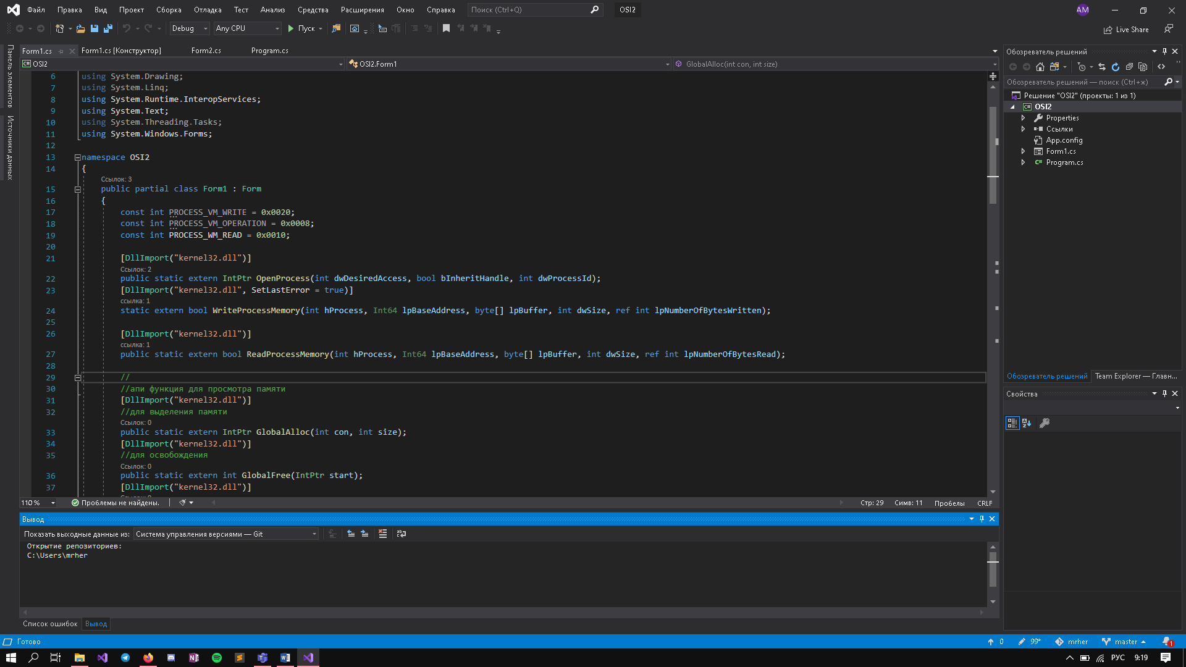

Это структура собирает характеристики памяти компьютера, которое впоследствии выведет ошибки физической памяти в секунду.

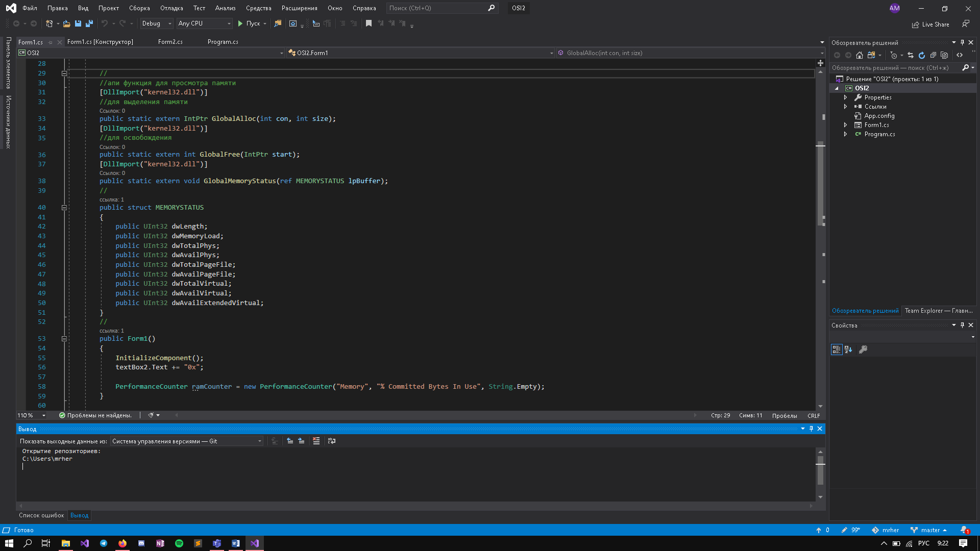

Первая функция читает значения адреса памяти, вторая записывает значения в адреса памяти, а третья выводит ошибки физической памяти в секунду.

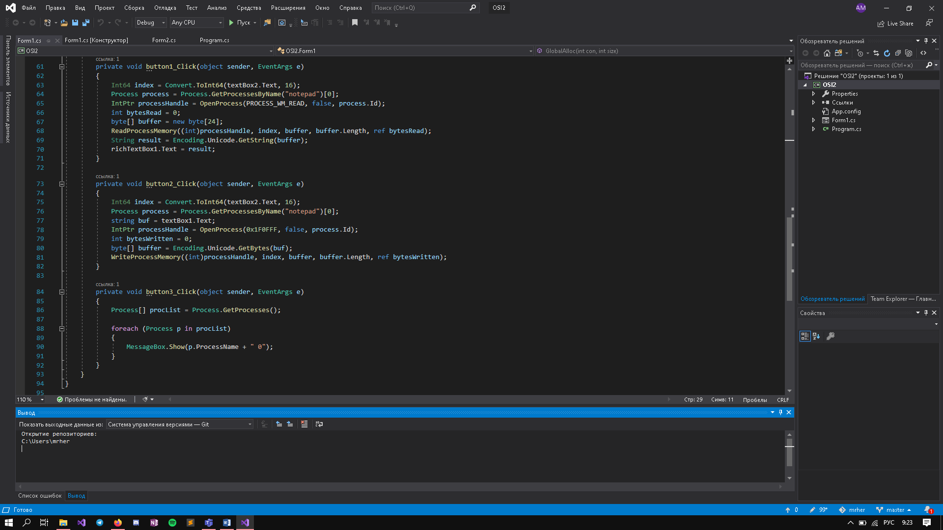

**Пример выполнения программы:**

Создал рандомный блокнот, пишешь в нем любой текст

в процессах выбирал этот блокнот

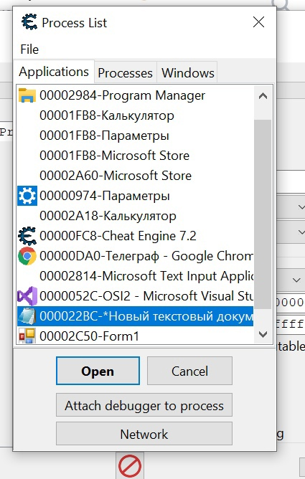

Выставляем настройку для поиска данной ячейки памяти

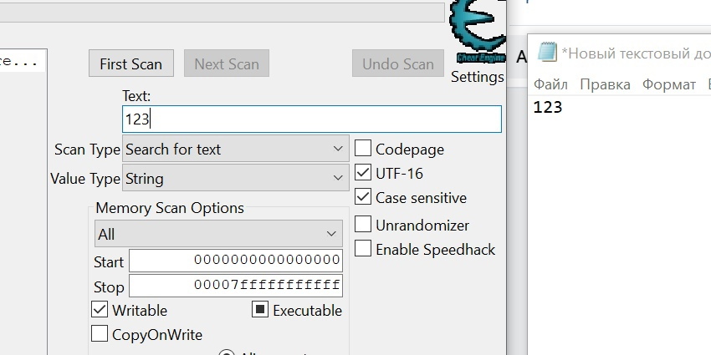

При первом сканировании может показать несколько адресов

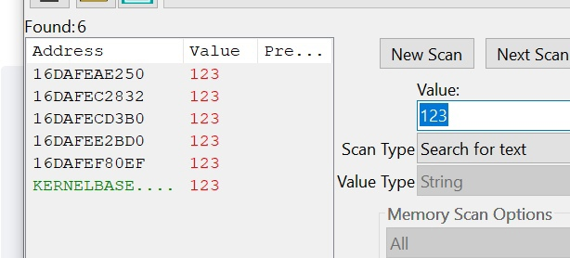

Далее в текстовике меняем на другую стрингу и ищем снова

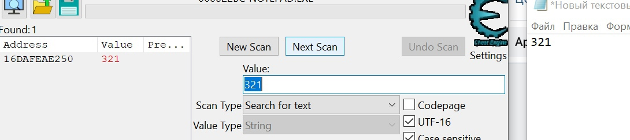

Остаётся одно или пару значений

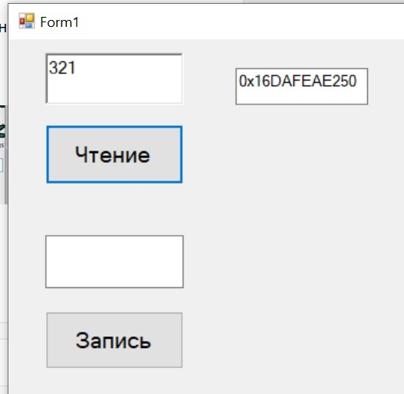

Записывает столько же символов, сколько изначально задали

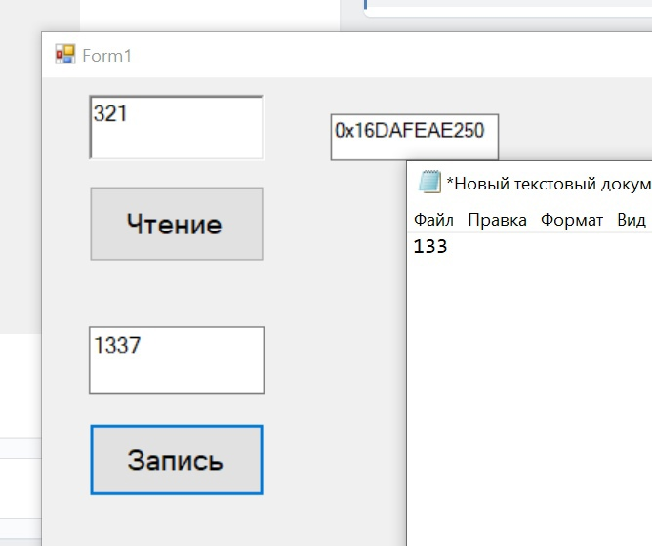Выводит ошибки физической памяти в секунду

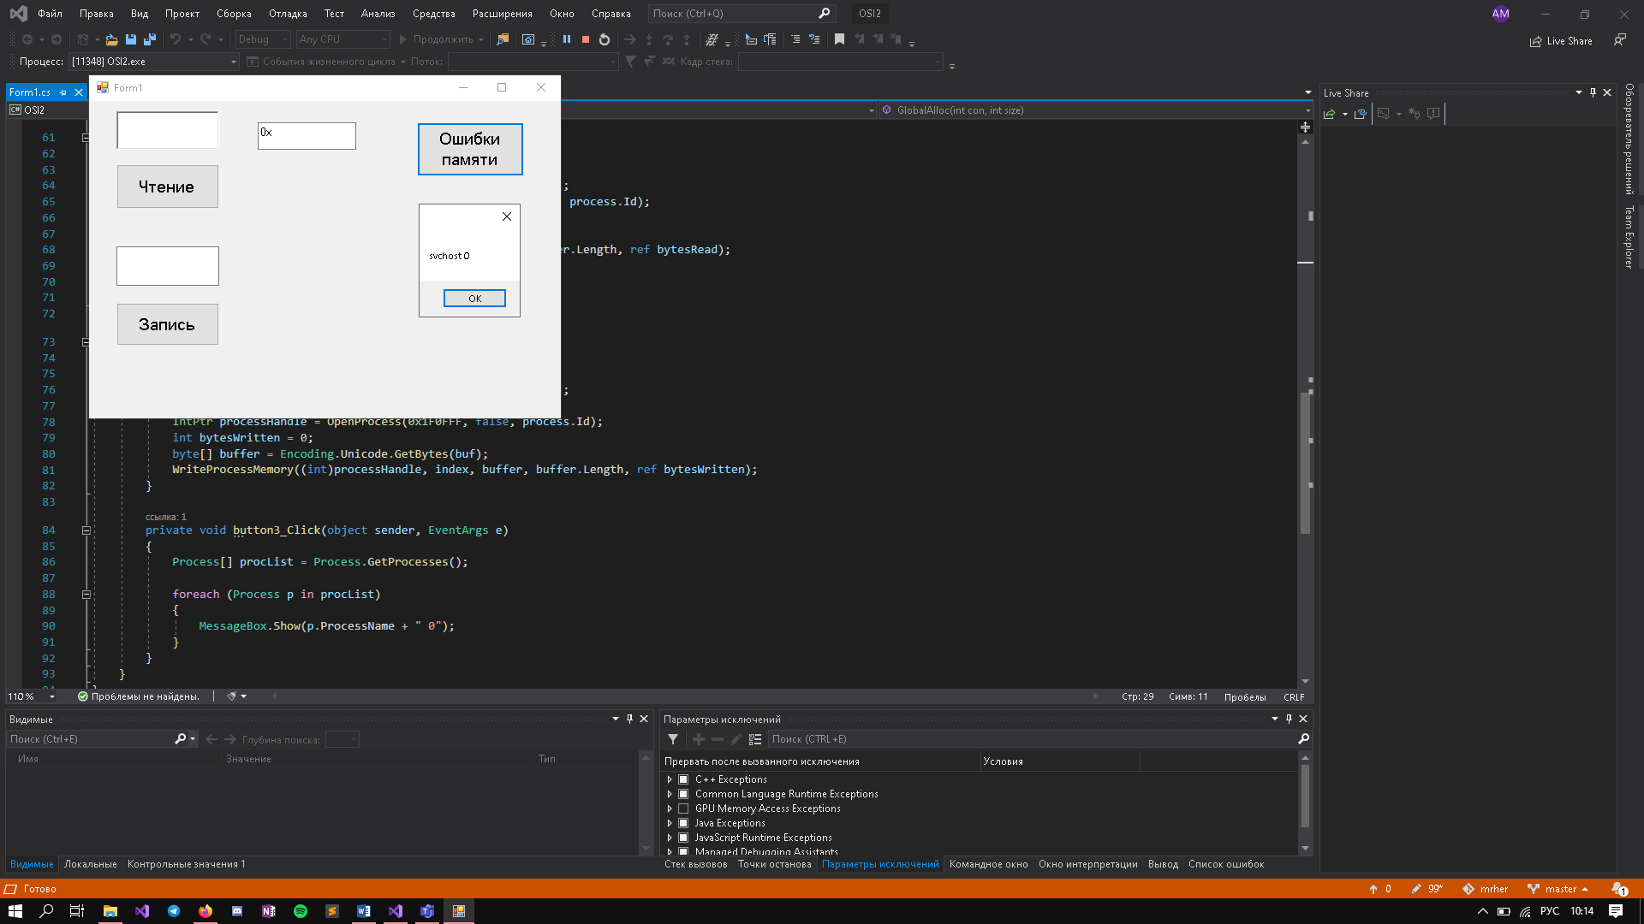

**Вывод:**

Выполнив лабораторную работ я разобрался в том, как как работать с памятью. Изучил функции для чтения и записи памяти.